Pioneiro no mundo: Policiamento feito à búfalo na Ilha do Marajó.

O policiamento montado a Búfalo é uma modalidade da Polícia Militar do Estado do Pará que só existe na ilha do Marajó. Foi implantada na Ilha devido às áreas alagadas de difícil acesso onde somente o Búfalo pode chegar. O Búfalo é um animal que se adapta melhor no pântano, tem maior tração e consegue sair mais rápido das áreas alagadas. No Marajó, 60% das áreas são de mangues. Segundo relatos dos policiais entrevistados no início o policiamento montado a Búfalo não teve grande aceitação pela população devido o animal parecer ser lento, entretanto, com o passar do tempo a Polícia Montada a Búfalo foi ganhando credibilidade, visto que possibilitava o acesso a regiões as quais o policiamento nunca havia chegado. Atualmente faz parte do cotidiano do povo marajoara, e se faz efetiva no sistema de segurança pública da ilha, tanto por meio de atividades preventivas, tais como as rondas ostensivas nos bairros, quanto repressivas, visto que nos campos alagados dessa região, esse tipo de policiamento é de suma importância por ser o meio mais eficaz para se chegar aos locais de crime, atuando no combate ao crime nas fazendas onde ocorrem furtos de gados, homicídios, mortes por acidentes de queda de cavalos, acidentes com armas de fogo e é importante para auxiliar na captura foragidos que tentam se esconder nos campos alagados do Marajó.
O 8º batalhão Marajó da Policia Militar abrange uma área de cinco municípios do Arquipélago do Marajó, distribuídos na Sede na cidade de Soure e nos Postos de Destacamentos da Policia Militar, nos municípios de Salvaterra, Cachoeira do Arari, Santa Cruz do Arari e Ponta de Pedras, com a missão de assegurar, defender e garantir os direitos sociais e individuais dos cidadãos marajoaras, a proteção da fauna e da flora por meio das modalidades de policiamento a pé, motorizado e a Búfalos. Está inovação da Bufularia da Policia Militar iniciou-se em 1992 com apenas 4 Búfalos, ao decorrer dos anos foram incorporados outros animais e equipamentos como carros tracionados pelos búfalos. Existe duas versões sobre a chegada dos Búfalos na ilha do Marajó. A primeira fala que uma família tradicional da época Vicente Chermont, teria trazido da Ásia os Búfalos no ano de 1890. E a segunda versão é que um navio que carregava esses animais naufragou perto da Ilha do Marajó e eles conseguiram nadar até a Ilha, esse naufrágio também ocorreu no ano de 1890. Acredita-se que as duas versões tenham veracidade. Bubalus bubalis é o nome cientifico do Búfalo, animal de grande porte que pesa aproximadamente 400 a 800 Kg, tem sido de referência quando se fala da Ilha do Marajó, sua adaptação é tão natural que os marajoaras não consideram o Búfalo como um animal exótico, pois faz parte da sua história há anos, o qual tornou-se até símbolo do Marajó. No Brasil, os Búfalos estão oficialmente reconhecidos pela Associação Brasileira de Criadores de Búfalos (ABCB) como apresentando quatro raças: Murrah, Mediterrâneo, Jaffarabadi e Carabao. As raças de Bubalinos: Murrah, Mediterrâneo e Jaffarabadi adaptam-se com maior facilidade ao rio, e a raça de Bubalino Carabao adapta-se mais facilidade ao pântano. O presente trabalho busca avaliar as ocorrências atendidas pela Bufularia do 8º batalhão da Polícia Militar do Marajó, em particular os casos relacionados a Local de Crime Contra a Vida e Contra o Patrimônio, utilizando pesquisa bibliográfica, pesquisa de campo e entrevistas com os policiais do referido batalhão.
A Bufalaria da Policia Militar não é usada apenas na ronda e no combate ao crime, acabou tornando-se uma atração turística, visto que é único no mundo. Seus integrantes dão palestra sobre esse projeto especifico da Ilha do Marajó para turistas e alunos que querem conhecer o trabalho. Participam também de eventos de prevenções nas escolas ao combate de drogas e contra o crime. Seu primeiro marco de ocorrência aconteceu em um local de difícil acesso, uma disputa de terra entre dois grandes fazendeiros da região, em que foram realizadas várias diligências e todas foram feitas através do Policiamento Montado a Búfalo ao local da disputa até reintegração de posse feita por ordem judicial. A Bufalaria é composta atualmente por 4 policiais efetivos do 8^{O} batalhão Marajó da Policia Militar sob a supervisão do 3^{O} SGT PM Vitelli. E também existe uma parceria com o sindicato rural de Soure que disponibiliza com os veterinários e outros profissionais que ajudam para manter o bem estar desse animal. Conclui-se que o Policiamento a Búfalo é eficiente no Marajó, único e pioneiro no mundo. Devido as áreas de difícil acesso, campos alagados e áreas de manguezais. Observou-se também com este presente trabalho que o Búfalo é um meio de transporte econômico, ecológico e atrai os turistas para a região.

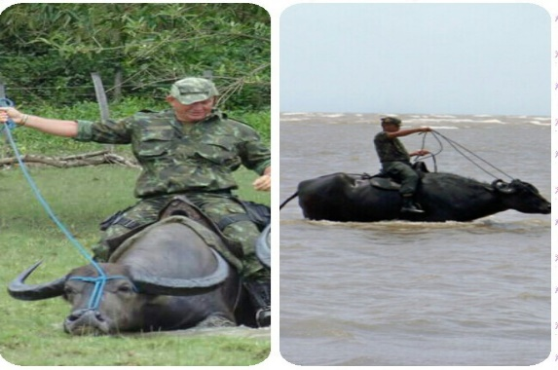 | 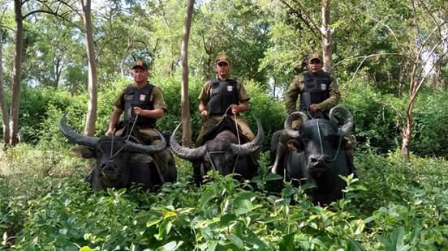
Figura 1. Policiadetodosblogspot.com.br | Figura 2. 8º batalhão da PM do Marajó

REFERÊNCIAS BIBLIOGRÁFICAS
[1] Assis. A.M. S. de & Silva. Dilerne Nazaré Pereira da. MRKENTING E TURISMO: A Utilização do Búfalo como montaria de Policia Militar no Município de Soure. Estado do Pará TCCC de turismo UFPA. 2007. Soure PA.
[2] www.bufalo.com.br/raças/ acessado em 12/06/2017.
[3] g1.globo.com/.../pm-do-para-usa-bufalos-para-policiamento-na-ilha-do-marajo.html. Acessado em 13/07/2017.
[4] Policiadetodosblogspot.com.br. Acessado em 13/07/2017.

